Apollo导航模式
导航模式可以实现不依赖与高精地图和激光雷达的单车道巡航、跟车、车道内避障、车道保持功能。其具体包含三种模式，车道线导航、云端指引线导航，离线指引线导航。
车道线导航
车道线导航仅依赖于车道线，由relative map接收来自于感知产生的车道线信息 apollo.perception. PerceptionObstacles. LaneMarker，获得指引线apollo.relative_map.hdmap.navigation_path.path.path_point，发布给planning模块生成轨迹。
具体操作方式：终端播放record包例如demo_2.5.record数据，打开dreamview，调整为导航模式，并打开relative map模块。在dreamview界面中可以看到参考的车道线路径。
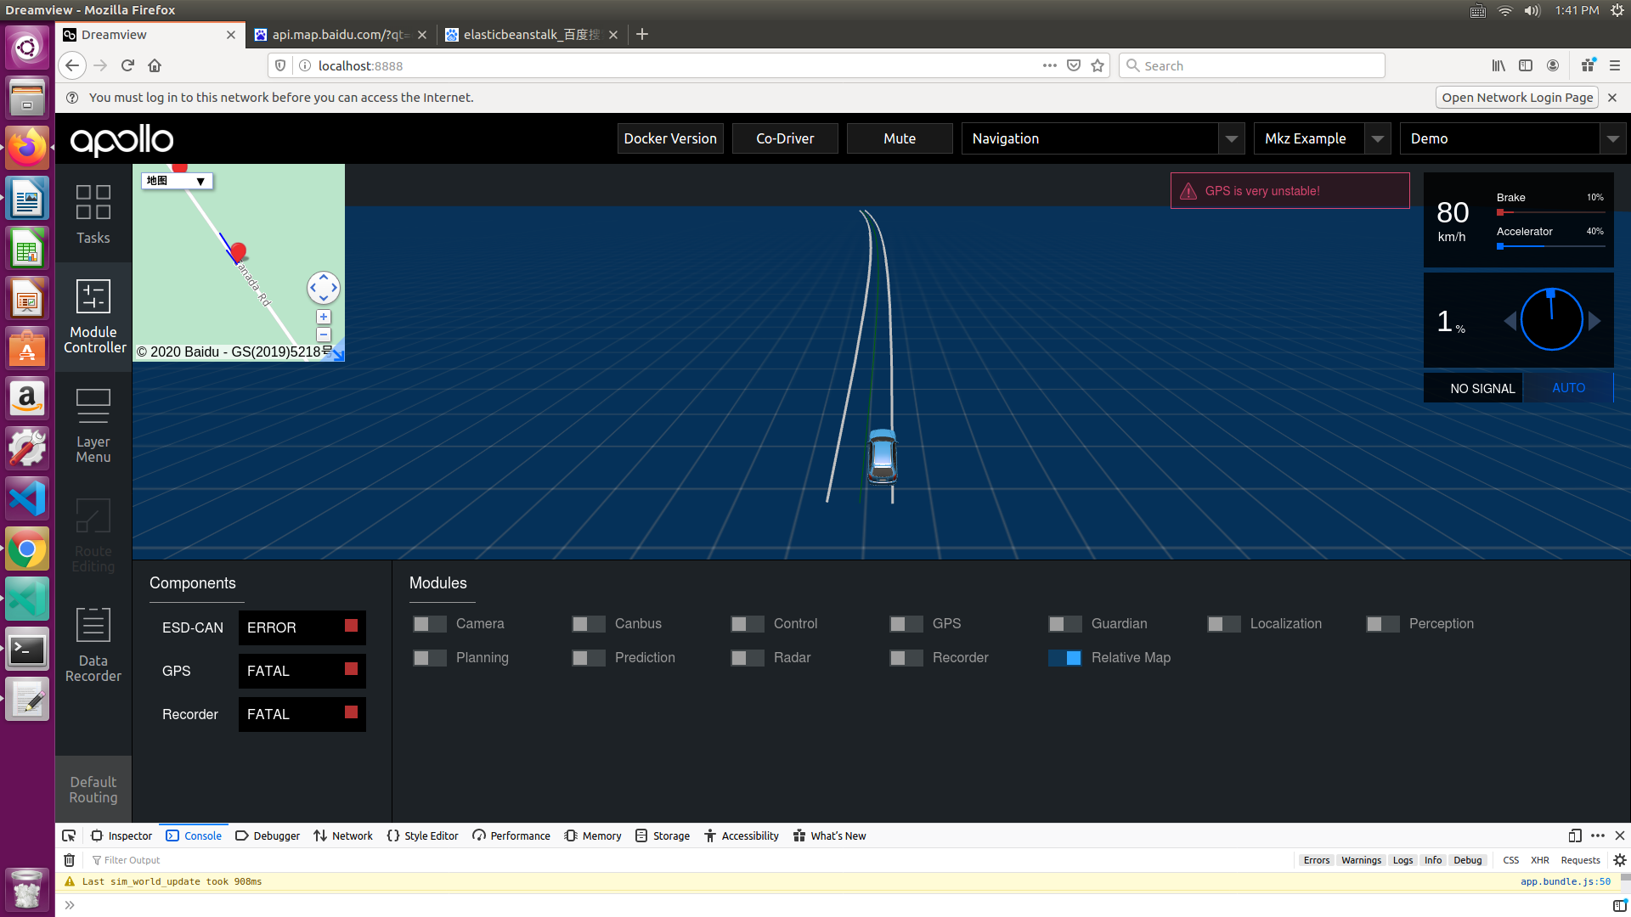
云端指引线导航 云端指引线导航通过调用在百度或谷歌地图选择终点，由云端产生导航路径。从前端代码来看，由于云端服务需要调用亚马逊服务器，目前从国内无法访问，暂无法调试该功能。
const url =
"http://navi-env.axty8vi3ic.us-west-2.elasticbeanstalk.com" +
"/dreamview/navigation" +
`?origin=${startLat},${startLng}` +
`&destination=${endLat},${endLng}` +
"&heading=0";

离线指引线导航
离线指引线需要自己录制车道线轨迹，可以录制本车道、左车道、右车道的轨迹。录制数据包需包括自车定位数据/apollo/localization/pose。调用脚本modules/tools/navigator/record_extractor.py，从数据包提取定位轨迹，作为一个车道指引线轨迹，也可以将左右车道轨迹都录下来。调用脚本modules/tools/ navigator/smooth.sh，对轨迹进行平滑。利用modules/tools/navigator/viewer_smooth.py脚本，可以查看原始轨迹和平滑轨迹。
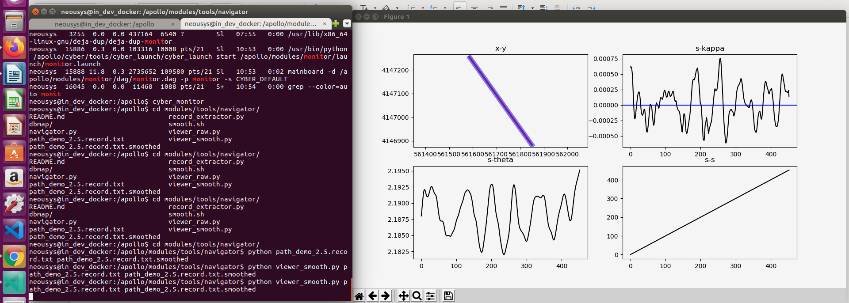
实车环境下，在导航模式启动后，启动scripts/navigator.sh 脚本，加载车道平滑后轨迹，发出/apollo/navigation指引线消息，relative map模块接收该消息后处理产生参考路径。同事在地图界面离线轨迹会以红线标示出来
